|  |  |
| --- | --- |
| CURSO DE INGRESO A LA UAI | |
| **Comunicación Oral y Escrita** | |
| **tp requerido** | **Trabajo práctico integraodor – Primera parte** |

Presentación

En el texto que te acercamos esperamos que puedas poner en práctica tus capacidades para la resolución de las situaciones problemáticas que organizan este curso: leer para aprender y escribir para expresar.

La propuesta intenta orientarte para el logro de los siguientes objetivos de aprendizaje:

* Identificar estrategias destinadas a la comprensión de un texto.
* Construir el significado global y la organización interna de un texto mediante la adquisición de nuevos instrumentos.
* Promover el desarrollo de habilidades cognitivas que favorezcan la lectura comprensiva.
* Tomar conciencia y evitar algunos de los errores de razonamiento más comunes a través de la modelización del estudiante experto.

Te presentamos las consignas de trabajo:

Consignas

1. Leé el texto en forma **global. √**
2. Realizá una segunda lectura, de carácter **analítico**, **subrayando** las ideas principales y secundarias. **√**
3. Realizá n**otaciones marginales. √**
4. Respondé las siguientes preguntas: **√**

* ¿Por qué afirman las autoras que se impone un encuentro inmediato entre escuela y familia?  
  Porque la escuela está orientada a una conformación familiar que actualmente no existe.
* ¿Cuál es la dificultad que surge al intentar definir la noción de familia?  
  La diversidad tipológica.
* ¿Cómo que cree que afecta el cambio del rol de la mujer en las configuraciones actuales?  
  Las autoras creen que impuso el modelo de la diversidad familiar.
* ¿Por qué se considera de alta relevancia la necesidad de atender por parte de la escuela y de la sociedad, a estos cambios familiares?  
  Para subsanar el conflicto y así poder llevar adelante la inclusión.
* ¿Qué conclusiones podría establecer a partir de la información volcada en la Tabla I?  
  Que no son concluyentes del argumento principal.
* ¿Cómo incluiría el concepto de crisis en la comprensión de estos fenómenos?  
  Las autoras apuntan a la crisis de la sociedad occidental.
* ¿Cuál es la posible solución explicitada por las autoras?  
  La modificación de la escuela para que sea inclusiva y cooptada culturalmente.

1. 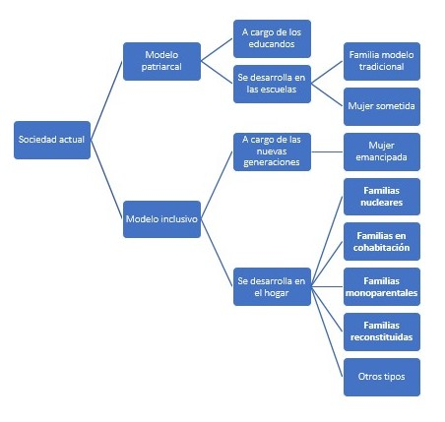Diseñá un **cuadro sinóptico**.
2. 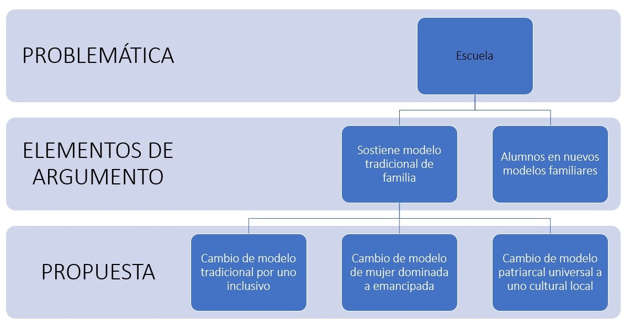Diseñá un **mapa conceptual**.
3. Elaborá una **síntesis** que reorganice la información relevante de un modo significativo.  
   La sociedad occidental ha cambiado. Una nueva realidad se abre paso y entra en conflicto, quiérase o no, con un modelo que no solo va quedando retrógrado, sino que es discriminatorio. Y son los educandos quienes viven en carne propia la confusión de estos tiempos, transitando entre surcos paralelos de una historia dual que se desenvuelve y que los involucra y que al mismo tiempo los excluye de su propia búsqueda personal. El cambio necesario debe ser definido en un nuevo desenvolvimiento de la historia de la que pueda ser protagonista no el presente sino el futuro en la persona de los educandos.

Te presentamos el texto de análisis.

**La escuela ante las nuevas configuraciones familiares**

*Sandra Martinez Perez*

*Liliana Zielonka[1]*

Las familias se están transformando y las nuevas configuraciones que éstas van asumiendo, no se corresponden con una idea tradicional de la familia que aún predomina en la representación social. El modelo familiar conformado por un padre, una madre y uno o más hijos, con roles y funciones predeterminados coexiste con diferentes conformaciones cada vez más diversas y complejas.

Las escuelas de hoy conservan una imagen de familia que cada vez se corresponde menos con los nuevos escenarios de los hogares actuales. Al modelo tradicional de familia, se suman otros como las familias monoparentales, polinucleares, de cohabitación, biparentales de dos madres, o dos padres, entre otras. Las familias han cambiado considerablemente.

Pero, ¿cómo tienen en cuenta los centros educativos estos cambios? Sin duda, uno de los desafíos de la escuela actual y futura consiste en plantear la necesidad de explorar formas creativas de encuentro para conformar comunidades de aprendizaje que potencien una relación más colaborativa entre ambas instituciones.

**Metamorfosis en las familias contemporáneas: ¿un único tipo de familia?**

**Parte de la dificultad** que se nos presenta al intentar **definir el concepto de familia**, deriva de la coexistencia y diversidad de configuraciones familiares que se evidencian en la actualidad. Ante esta diversidad nos enfrentamos a la necesidad de replantear los modelos tradicionales y de intentar comprender cuáles son las diferencias que las caracterizan en cuanto a distribución de tareas, roles, estructuras de poder, funcionamiento, organización económica y del tiempo, entre otras. Estas transformaciones también se explican a partir del cambio que se ha producido en el papel social y económico que está ejerciendo la mujer en las sociedades contemporáneas.

En este sentido, para Musitu y Cava (2001:15-15) “*en los países del mundo desarrollado, la mayor esperanza de vida, las menores tasas de mortalidad infantil, los mayores niveles de educación, y la mayor incorporación de la mujer al mundo laboral, ha significado que la mujer no se define exclusivamente por su lugar en la familia y que se pospongan tanto el matrimonio como la maternidad (…)En concreto, se observa que la proporción de hogares que representan el modelo de familia nuclear clásico, ha disminuido considerablemente, al tiempo que se ha impuesto el modelo de la diversidad familiar.”*

Estos cambios conllevan consecuencias importantes para el proceso socializador y educativo de niños y adolescentes. Sobre todo como muestra la encuesta realizada por la ONG Aldeas Infantiles SOS, a 40.000 niños y niñas entre 6 y 12 años, padres, madres, y potros miembros de la familia son sus primeras figuras de referencia e influencia, seguidas del profesorado y de los personajes de la televisión (Hernández, 2004).

**Algunos indicadores de cambios**

Los datos estadísticos de la tabla I nos permiten situarnos para comprender cuál es el panorama que conforma en la actualidad el nuevo mapa de las familias. Si bien los datos se centran principalmente en España, las tendencias podrían generalizarse a otros países del mundo occidental

|  |  |  |  |
| --- | --- | --- | --- |
| Categorías | 1970 | 1991 | 2001-3 |
| Tamaño medio de la familia | 3,8 | 3,2 | 2,9 miembros |
| Edad media de las mujeres al primer matrimonio | 19,7 | 23,9 | 28,6 años |
| Edad media de la madres al nacimiento del primer hijo | 20,8 | 25,3 | 29,7 años |
| Número medio de hijos por mujer | 2,8 | 2,2 | 1,2 hijos |
| Porcentaje de mujeres casadas con empleo | 21,2% | 24,4% | 36% |
| Porcentaje de hogares con un adulto e hijos |  |  | 7% |
| Otro tipo de hogares |  |  | 15,5% |
| Nacimientos fuera del matrimonio |  | 10,7% | 21,4% |

Tabla I: Características de las configuraciones familiares en España. Fuente: INE. *El País, 15 de Mayo de 2004, p.32*

Las nuevas configuraciones familiares requieren un marco de referencia para incorporar estos cambios que cuestionan la vigencia de los modelos tradicionales. Necesitan encontrar modos de guiar, orientar y educar a sus hijos, porque sumergidas en un mundo cambiante, cuya inestabilidad e incertidumbre fomenta la inseguridad y el miedo, se encuentran confundidas. Las viejas creencias, los valores vividos, la educación recibida no les sirven para decodificar este mundo en constante transformación. **De hecho, no sólo necesitan encontrar nuevos modos de autorrepresentación para la conformación de su identidad**, sino que también deben construir nuevos espacios y modalidades de diálogo con otras instituciones, que siguen apegadas a la imagen tradicional de familia, como por ejemplo, la escuela.

La familia se encuentra buscando diferentes pilares en los que asentar su nueva identidad, en especial ante la caída de viejos modelos (por ej la autoridad paterna en tanto sostén y fortaleza, la mujer vinculada con la abnegación y la sumisión, o la sexualidad atada a la reproducción)

Como plantean Gómez-Granell, García, Ripol-Millet, y Panchón (2004:21) “….*la autoridad parental sólidamente establecida durante siglos como uno de los pilares educativos de la familia se ha debilitado y el paso a nuevas formas de relación más democráticas, no siempre puede hacerse sin crisis, conflicto y una cierta dosis de desorientación, tanto por parte de los padres, como de los hijos.”*

Esta idea puede comprenderse mejor a la luz de las conceptualizaciones de Alberdi (1999:385-386) quien considera que ”[…] *no hay crisis de la institución familiar, lo que hay es crisis de los valores tradicionales. Los valores propios de la familia tradicional, como la estabilidad matrimonial, por encima del conflicto entre los esposos, el sometimiento de las mujeres a los maridos, la reclusión en el hogar y la maternidad como destino natural de las mujeres, fue una forma de entender la familia que está despareciendo.”*

También ejercen un gran peso las nuevas posibilidades científicas en relación con formas de reproducción asistida.

**Configuraciones familiares diversas y coexistentes**

Lo expuesto hasta aquí nos permite argumentar que la idea tradicional de familia no es la más frecuente en la actualidad. Frente a la homogeneidad del modelo familiar que parece todavía flotar en las representaciones sociales, nos enfrentamos a una multiplicidad y cada vez mayor diversidad de configuraciones de familia. Musitu y Cava (2001) mencionan entre éstas:

**Familias nucleares:** compuestas por un hobre y una mujer, unidos mediante matrimonio y sus hijos. Es la más frecuente en Europa

**Familias en cohabitación:** se trata de la convivencia de una pareja unida por lazos afectivos, pero sin el vínculo legal del matrimonio. Son las denominadas parejas de hecho.

**Hogares unipersonales**: formados por una sola persona, dependiendo de que la persona sea joven, adulta, anciana, mujer o varón. Vivir solo, a diferentes edades se corresponde con posiciones personales diferentes: los jóvenes suelen ser solteros, los adultos separados o divorciados y los ancianos viudos.

**Familias monoparentales:** Constituidas por un padre o una madre que no vive en pareja. Puede vivir o no con otras personas y vive al menos con un hijo menor de 18 años. En España en 7 de cada 100 hogares vive un adulto solo con uno o varios hijos. Las mujeres encabezan 9 de cada 10 hogares monoparentales.

**Familias reconstituidas:** es el tercer tipo de familia más frecuente en la Unión Europea; se refiere a la familia, que rota después de un divorcio, se rehace con el padre o madre, que tiene a su cargo los hijos y su nuevo cónyuge-que también puede tener hijos.

**Familias con hijos adoptivos, familias biparentales constituidas por parejas del mismo sexo y familias poli nucleares,** formadas por padres o madres que deben atender económicamente además de su actual hogar, algún otro tras el divorcio o separación, constituyen formas frecuentes también.

**Actitud de la escuela ante estos cambios**

Ante estos cambios, muchas veces las escuelas se sienten descolocadas. Siguen representándose a la familia desde un modelo tradicional, sin considerar las grandes transformaciones que se están dando vertiginosamente en las vidas de sus estudiantes.

La institución escolar es un sistema en el cual los niños permanecen durante un largo período. Es donde se generan hábitos, se introducen parámetros culturales, y donde tiene lugar gran parte de la socialización de niños y adolescentes. En consecuencia, podríamos afirmar que un niño “pertenece” a dos sistemas: el familiar y el escolar, los cuales funcionan con reglas particulares y específicas, que pueden coexistir contradiciéndose, complementándose o generando conflicto.

En estos momentos el desafío de la escuela es atender a la diversidad. La constitución subjetiva de los niños, dependerá en gran parte de la forma en que la escuela trate temas como el divorcio, la homosexualidad, en la mirada de inclusión o exclusión que promueva

Deberán surgir nuevos espacios de encuentro y diálogo entre ambas instituciones en función de conocer sus estructuras, comprender el lugar del otro y construir estrategias para la complementación de las funciones educativas.

El camino pareciera ser de cooperación y consenso en función de diagramar proyectos comunes en un marco de auténticas *comunidades de aprendizaje*

Para Torres (2003) una comunidad de aprendizaje está integrada por un grupo que se organiza para construir e involucrarse en un proyecto cultural propio. La finalidad de este encuentro es educarse a sí misma, a sus niños y jóvenes, en un contexto cooperativo y solidario

Desde esta concepción familias y escuelas podrán conformar espacios de encuentro y diálogo para revisar las mutuas representaciones que una tiene de la otra y ofrecer alternativas que posibiliten la inclusión de la diversidad y el establecimiento conjunto de estrategias para la comprensión de los cambios significativos que caracterizan a las sociedades contemporáneas, en las cuales se vean representadas ambas instituciones.

Responder algunas preguntas seguramente contribuirá a profundizar su comprensión del texto.

Criterios de corrección

Para la corrección de este trabajo tendremos en cuenta los criterios que te presentamos a continuación. *Utilízalos para* *anticiparte a los resultados de la evaluación y para adecuar tu producción a los parámetros señalados.*



1. .Investigadoras del Centro de Estudios sobre el cambio en la cultura y la educación. Barcelona